Woiselwitz

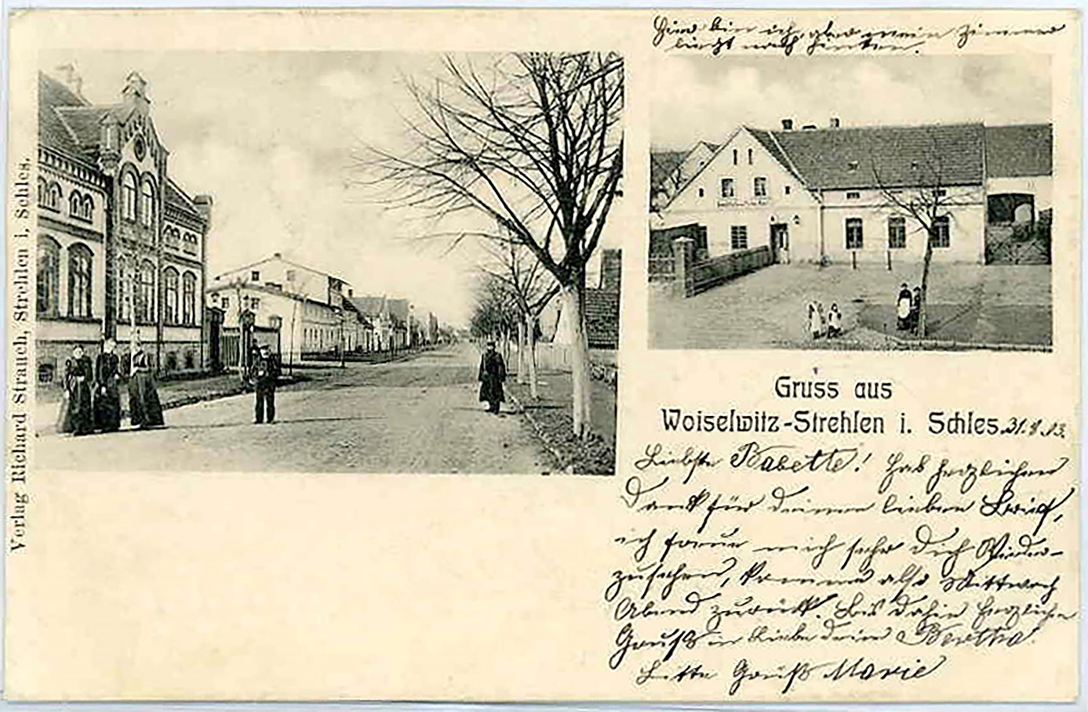
Postkarte aus dem Jahr 1903 (Woiselwitz wurde später nach Strehlen eingemeindet)

